绝密★启用前
省 市 学校 姓名 赛场 参赛证号
∕∕∕∕∕∕〇∕∕∕∕∕∕〇∕∕∕∕∕∕∕〇∕∕∕∕∕∕ 密 〇 封 〇 装 〇 订 〇 线 ∕∕∕∕∕∕〇∕∕∕∕∕∕〇∕∕∕∕∕∕〇∕∕∕∕∕∕〇∕∕∕∕∕∕
密 封 线 内 不 要 答 题
世界少年奥林匹克数学竞赛（中国区）选拔赛地方晋级赛试题

温馨提示：
1、本卷共三部分，第一部分：填空题，共计64分；第二部分：计算题，共计20分；第三部分：解答题，共计66分。
2、答题前请将自己的姓名、学校、赛场、参赛证号码写在规定的位置。
3、比赛时不能使用计算工具。
4、本卷中所有附图不一定依比例绘成。若计算结果是分数，请化至最简，并确保为真分数或带分数，或将计算结果写成小数。
5、比赛完毕时试卷和草稿纸将被收回。

六年级试题（Ａ卷）
（本试卷满分150分 ，考试时间120分钟 ）

一、填空（每题8分，共计64分）。
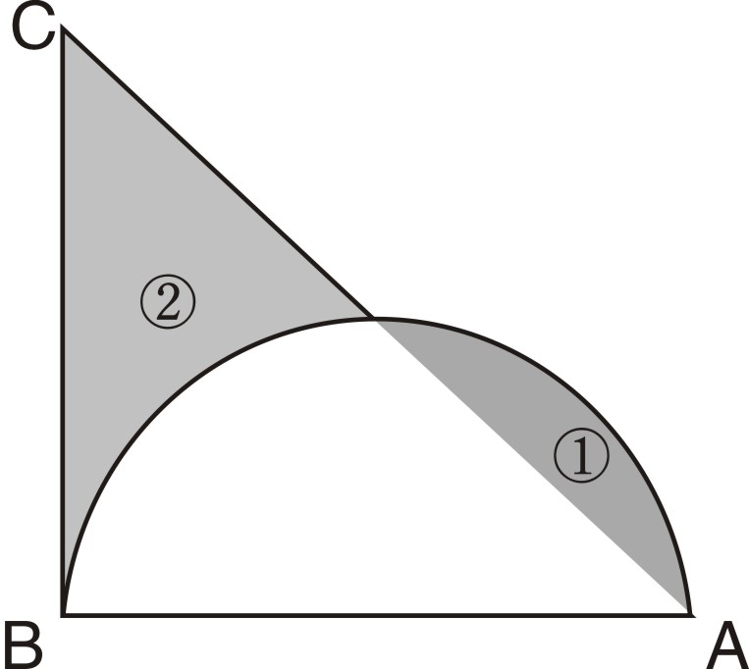
1、三角形ABC是直角三角形,阴影部分①的面积比阴影部分②的面积小28平方厘米。AB长40厘米, BC长为 厘米(π取3.14)。

2、袋子里有红、黄、黑、白珠子各15粒，闭上眼睛要想摸出颜色相同的五粒珠子，至少要摸出______粒珠子，才能保证达到目的。
3、在下式中的( )内填入7个互不相等且小于20的自然数，使等式成立。
$1=\frac{1}{\left(\right)}+\frac{1}{\left(\right)}+\frac{1}{\left(\right)}+\frac{1}{\left(\right)}+\frac{1}{\left(\right)}+\frac{1}{\left(\right)}+\frac{1}{\left(\right)}$
4、甲乙丙三个数，从甲数中取出20加到乙数，然后从乙数中取18加到丙数，最后从丙数中取出25加到甲数，这时三个数都恰好是160。那么甲数原来是 。
5、2015年2月9日，世界少年奥林匹克数学（中国区）总决赛在北京、长沙、广州、哈尔滨举行，2015是由0、1、2、5四个数字组成。由数字0、1、2、5（既可用，也可不全用）组成的正整数中，按从小到大排列，第2015个数是 。
6、今有桃95个，分给甲、乙两班学生吃，甲班分到的桃有$\frac{2}{9}$是坏的，其它是好的，乙班分到的桃有$\frac{3}{\text{16}}$是坏的，其它是好的，甲、乙两班分到的好桃共有_ 个。
7、若，是正整数，且$\frac{1}{x}+\frac{4}{y}=1$，则。
8、如图，有一图形依一种特定的规律成长，下面分别是第一阶段、第二阶段与第三阶段的图示，请问，当图形成长到第七阶段时，有 个点。
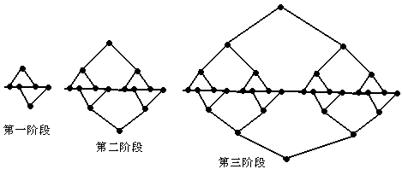

二、计算题（每题10分，共计20分）。

9、（35×46×57）÷（24×35×46+35×46×57+46×57×68）

10、有、、三个蜂鸣器，每次持续鸣叫的时间比例是。每个蜂鸣器每次鸣叫完后停秒钟又开始鸣叫。最初三个蜂鸣器同时开始鸣叫，分钟后第二次同时开始鸣叫，此时蜂鸣器已是第次鸣叫了。问：最初同时开始鸣叫后的多少秒与第一次同时结束鸣叫？

三、解答题（11～13题每题12分，14题14分，15题16分，共计66分）
11、用2，3，4，5，6，7，8，9这8个数字组成两个四位数（每个数字都必须用上），使它们的积最大。

12、符号表示不大于的最大整数，那么在、、、…、等51个整数中，共有多少个不同的数？

13、一条河上有、两港。现甲船从港顺水、乙船从港逆水同时相向而行。已知，甲、乙两船在静水中的速度相等。3.6小时后在距港108千米处两船相遇。之后两船继续行驶分别到达、两港后，立即返回，在距港72千米处再次相遇。求、两港的距离。

14、阿凡提骑着皮皮驴，穿越1000千米的沙漠，去卖3000根胡萝卜。已知：皮皮驴一次性可驮1000根胡萝卜，但每走1千米又要吃掉一根胡萝卜。问：到达目的地阿凡提最多共可卖多少根胡萝卜（到达目的地后，不计回程的消耗能量）？

15、如图，正方形的边长为3，，是的中点，求阴影部分的面积。

